22.8.2017
Lapsella on oikeus harrastaa!
Jokaisella lapsella tulisi olla oikeus ja mahdollisuus harrastaa. Edulliset, matalan osallistumiskynnyksen kerhot edistävät lasten tasa-arvoisuutta, minkä vuoksi me Lastenliitolla pyrimme jatkuvasti laajentamaan kerhotarjontaamme. Kansallinen Lastenliitto – Vantaan paikallisyhdistys ry järjestää monipuolista kerhotoimintaa Vantaalla vauvoista kouluikäisille lapsille. Ilmoittautumaan pääset osoitteessa www.lastenliitto.fi/yhdistykset/vantaa.

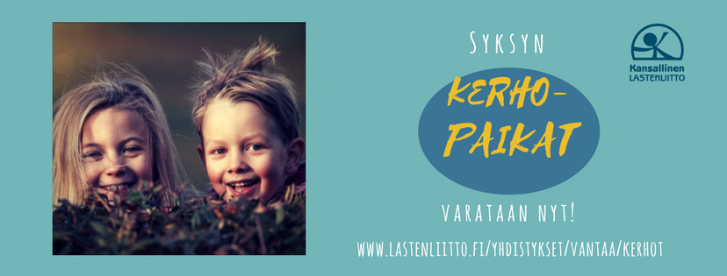
Syksyllä alkavat koulujen lukukaudet ja samalla myös uudet harrastukset ilahduttavat lapsia ja nuoria. Mikäli lapsella ei ole vielä harrastusta, on nyt oivallinen aika ilmoittautua mukaan viikolla 36 alkaviin kerhoihin eri puolilla Vantaata. Lastenliiton tämän syksyn toimintapaikkoja ovat Myyrmäki, Hakunila, Koivukylä, Hiekkaharju sekä Länsimäki.
Ensimmäiset harrastuskokemukset kehittävät mm. lapsen yhteistyötaitoja ja itsevarmuutta ja oman harrastuksen löytyminen onkin erittäin tärkeää lapsen kehityksen kannalta. Lastenliiton kerhoihin ilmoittaudutaan aina lukukaudeksi kerrallaan, jolloin ei heti tarvitse sitoutua koko vuodeksi toimintaan vaan harrastukseen voi ensin tutustua muutaman kuukauden ajan. Kerhotoiminnan avulla lapset pääsevät oppimaan uutta ja innostumaan sekä käyttämään luovuuttansa. Ohjaajina toimivat osaavat tehtävään palkatut ja perehdytetyt henkilöt, joiden tehtävänä on varmistaa onnistunut kerhokokemus.
Vantaan Lastenliiton kerhotarjonnasta löytyy tänä syksynä mm. muskari- ja lastentanssiryhmiä sekä Kolmen karhun satu- ja leikkiliikuntaa, showtanssia, taidepajoja sekä kokkikerhoja, joita on lisätty kerhotarjontaan suuren kiinnostuksen vuoksi. Tarkempiin kerhoaikoihin ja –paikkoihin voi tutustua nettisivuillamme: www.lastenliitto.fi/yhdistykset/vantaa/kerhot. Lukukausimaksut ovat alkaen 50 e/lukukausi.
Lisätietoa kerhoista ja Vantaan Lastenliiton toiminnasta:
Inka Kiuru, Toiminnanjohtaja, puh. 050 563 0526, e-mail:vantaa@lastenliitto.fi www.lastenliitto.fi

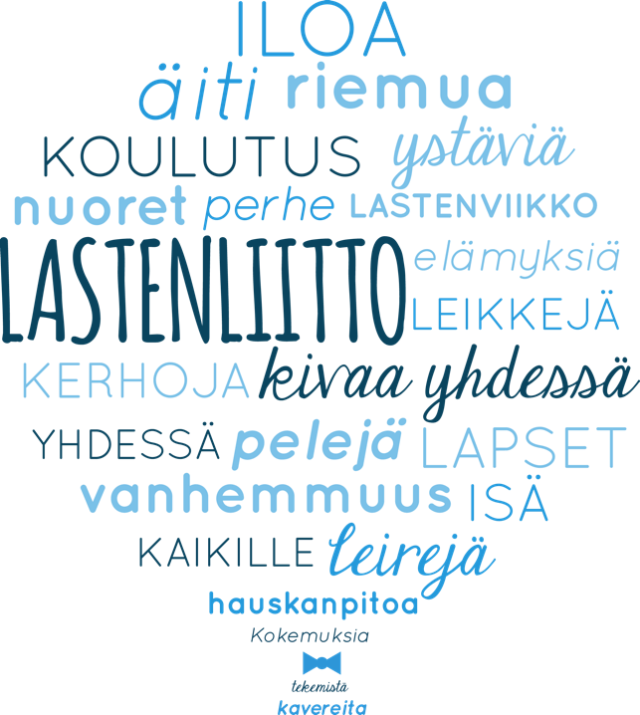

Vantaan Lastenliiton tavoitteena on toteuttaa laadukasta vapaa-ajan toimintaa, joka tukee vanhemmuutta ja tarjoaa lapselle rakentavan kasvuympäristön. Lukukausina järjestämme lapsille iltapäiväkerhotoimintaa, teemakerhotoimintaa sekä erilaisia tapahtumia. Koulujen loma-aikoina Vantaan Lastenliitto järjestää leiritoimintaa päiväleirien muodossa.
Lisätietoja meistä osoitteessa: www.lastenliitto.fi/yhdistykset/vantaa

